УРОК РУССКОГО ЯЗЫКА В 5 КЛАССЕ

Рубцова Анна Даниловна
МБОУ «Усть-Баргузинская СОШ им.Шелковникова К.М»
Учитель русского языка и литературы
Республика Бурятия

Предмет: русский язык
Возраст детей: 11 лет, 5 класс
Место проведения: класс.

ТЕМА: Полные и краткие прилагательные
- Создать условия для открытия учащимися знаний о полной и краткой форме имен прилагательных, о грамматических особенностях кратких прилагательных и их синтаксической роли.
- Научить различать полные и краткие прилагательные, определять их роль в предложении.
- Создать организационные и содержательные условия для развития у детей критического мышления.
Планируемые результаты:
Познавательные УУД:
- 1) формируем умение извлекать информацию из схем, текстов;
- 2) формируем умение выявлять сущность, особенности объектов;
- 3) формируем умение на основе анализа объектов делать выводы;
- 4) формируем умение обобщать и классифицировать по признакам;

Коммуникативные УУД:
- 1)формируем умение слушать и понимать других;
- 2)формируем умение строить речевое высказывание в соответствии с поставленными задачами;
- 3) формируем умение оформлять свои мысли в устной форме;

Регулятивные УУД:
- 1) формируем умение высказывать своё предположение на основе работы с языковым материалом;
- 2) формируем умение оценивать учебные действия в соответствии с поставленной задачей;
- 3) формируем умение прогнозировать предстоящую работу (составлять план);
- 4)формируем умение осуществлять познавательную и личностную рефлексию.

Личностные УУД:
- 1) формирование мотивации к обучению и целенаправленной познавательной деятельности;
.
ОБОРУДОВАНИЕ: карточки-таблицы для выполнения заданий, учебник

ХОД УРОКА
Ι. Организационный момент
Эпиграф к уроку «Корень учения горек, да плод сладок»
Учитель: Как вы понимаете смысл данной пословицы? Открывая что-то новое, мы находим трудные, но необходимые каждому знания.
II. Актуализация опорных знаний
Учитель: Посмотрите на доску, что вы видите? (схемы слов)
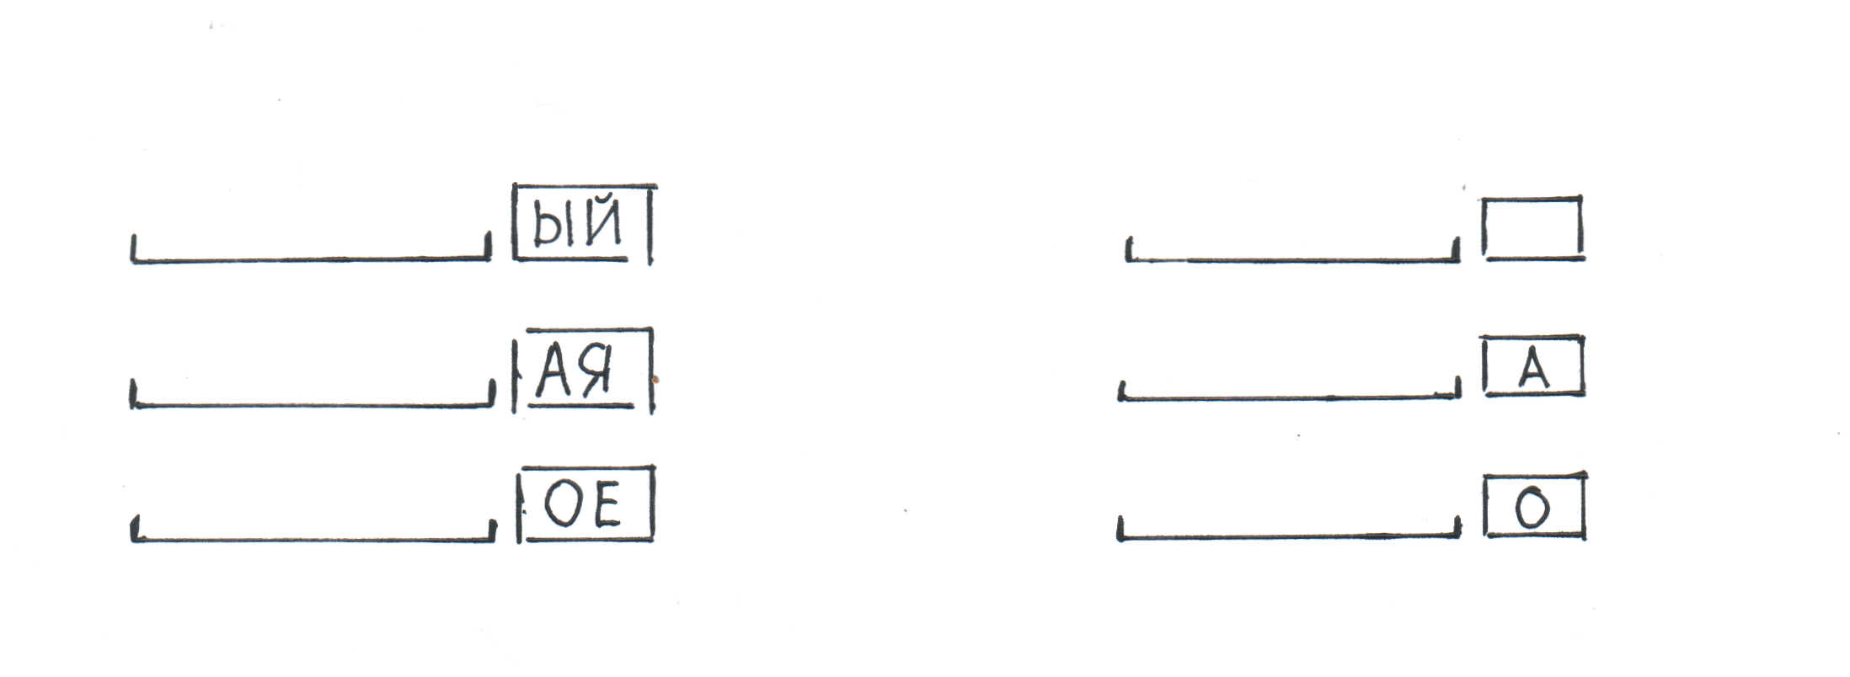
Учитель: Составьте слова к данным схемам. Слова, какой части речи, вы составили к схемам первого столбика? (прилагательные)
Учитель: Что вы знаете об имени прилагательном? ( все ответы фиксируются на доске, получается опорная схема «Прилагательное как часть речи»)
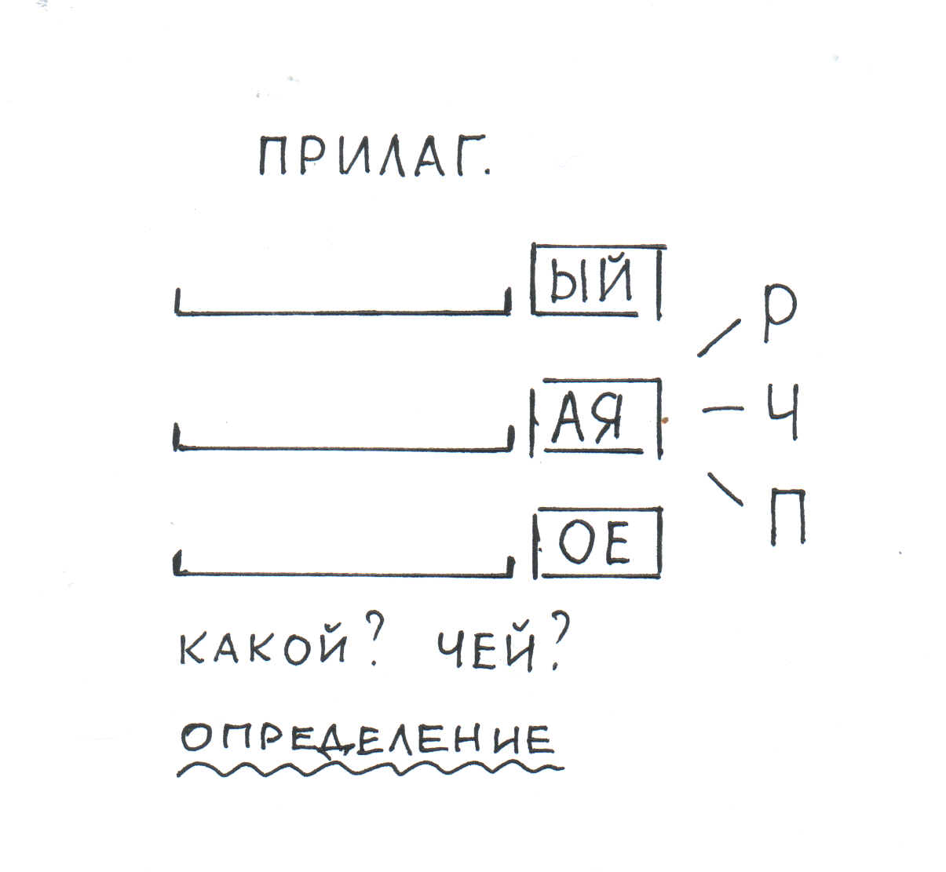
Учитель: К какой части речи относятся слова, которые вы придумали к схемам второго столбика? (существительные, наречия)
III. Формулирование проблемы, планирование деятельности.
Учитель: Я тоже составила слова к этим схемам, распределите эти слова в соответствии со схемами и запишите, выделите основу и окончание.
Весёлый, весел, весёлая, весело, веселое, весела.
Учитель: Что заметили? (изменилось окончание)
Учитель: Основа изменилась? (нет)
Учитель: Значит, эти все слова - формы одного и того же прилагательного весёлый. С какими формами вы уже знакомы? А с какой нет? На какой вопрос отвечают прилагательные во втором столбике? ( каков?, какова?, каково?). Как можно назвать такие прилагательные ( краткие)
Учитель: Определите тему урока. (краткие прилагательные) Записать тему на доске.
Учитель: Что мы можем узнать о краткой форме прилагательных? (как образовались, как изменяются? какую роль играют в предложении и в речи? ) Все вопросы детей фиксируются на доске.
Учитель: Чтобы узнать что-то новое, мы читаем, наблюдаем, сравниваем. Предлагаю внимательно рассмотреть слова, записанные у вас в тетради и на доске. Как вы думаете, образовалась краткая форма прилагательных: весел, весела, весело. Что изменялось. А что не менялось? ( Ответы детей: краткая форма образуется от основы полной формы + окончание нулевое, -о, -а)
Учитель: Давайте проверим наши выводы, обратимся к языковому материалу. Образуйте краткую форму от прилагательных: чистый, пустой, мягкий, бледный. ( Учащиеся образуют прилагательные в краткой форме, записывают в приготовленную таблицу )
 | Мужской род | Женский род | Средний род | Множественное число
чистый
пустой
бледный
мягкий
Учитель: Какие окончания прибавили в мужском роде, в женском роде, в среднем роде, во множественном числе? Образование каких слов вызвало затруднение? (появление беглых гласных о-е в словах мягок, бледен)
Учитель: Рассмотрите внимательно таблицу, сделайте вывод о том, как изменяются краткие прилагательные? Изменить краткие прилагательные по падежам, сделать вывод (краткие прилагательные не склоняются).
Учитель: Где можно проверить эту информацию? (в учебнике) Откройте параграф 104, страница 92, прочитайте и сравните с нашими выводами (учитель продолжает оформление опорной схемы на доске).
IV. Применение нового знания
Физ.минутка: Учитель называет прилагательные, дети поднимают руки вверх, если услышат полное прилагательное, и приседают, если услышат краткое.
Учитель: Что мы хотели узнать в начале урока? Что уже знаем? Чему научились? На доске записано предложение. Утренний воздух чистый и свежий. Придумайте к нему задание. ( Записать предложение, заменить прилагательные в полной форме краткими, выделить окончание, определит род)
(Дети записывают «Утренний воздух чист и свеж»)
Учитель: Давайте проверим (учащиеся объясняют, как образовали краткие прилагательные). От какого прилагательного вы не смогли образовать краткую форму (утренний), значит, не все прилагательные имеют краткую форму. Я тоже записала предложение «Утренний воздух чист и свежий». Подумайте в чем здесь ошибка, исправьте её (ответы детей).
Задание – ловушка: Учитель записывает предложение с орфографической ошибкой в слове СВЕЖЬ.
Учитель: Все ли согласны с моей записью? Что заметили? Кто может объяснить? Если мы сомневаемся в правописании слов, куда нужно обратиться? (к словарю, к учебнику). Объясните правописание кратких прилагательных с основой на шипящую, используя теоретический материал учебника (самостоятельная работа учащихся с правилом в учебнике страница 92).
Учитель: Как узнать, какую роль краткие прилагательные играют в предложении (сделать синтаксический разбор). Выполните синтаксический разбор и определите, чем краткие прилагательные являются в предложении (делают вывод, что сказуемым).
Учитель: Сравните, чем полные прилагательные отличаются от кратких, работаем в группах, ответы оформляем в предложенной таблице (учащиеся защищают свои выводы, взаимооценка).
Полные прилагательные | Краткие прилагательные
После сравнения на доске должна появиться опорная схема «Прилагательные полные и краткие»
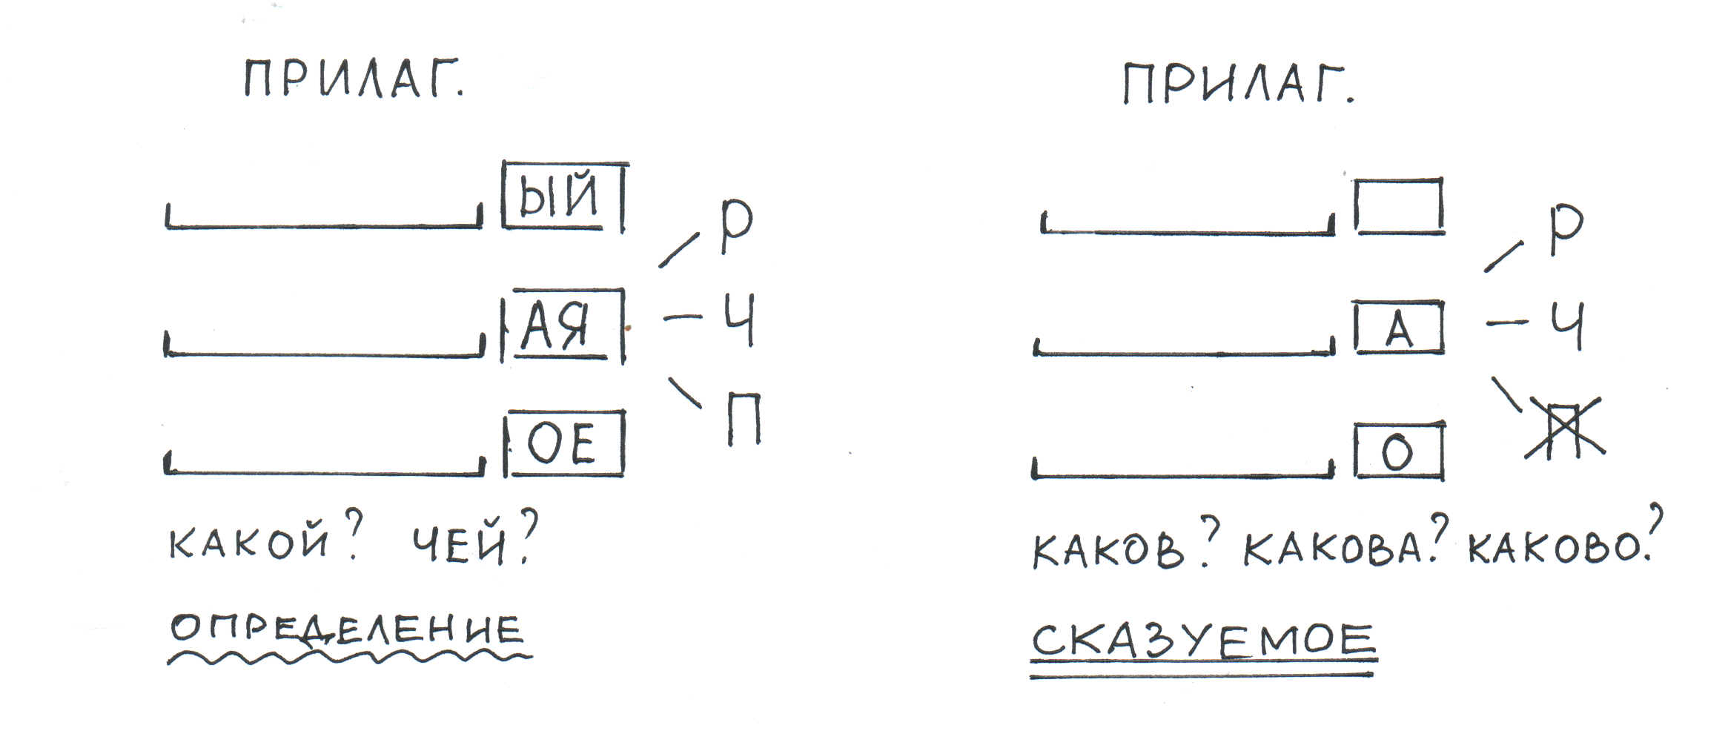
Учитель: Вернёмся к эпиграфу «Корень учения горек, да плод сладок», посмотрите на это предложения, найдите краткие прилагательные, докажите (ответы детей, взаимооценка).
V. Итог урока.
Учитель: Какую цель ставили в начале урока? На какие вопросы ответили? Продолжите предложения. Сегодня на уроке я узнал…., я научился…., мне было……
VI. Домашнее задание на выбор учащихся.
Упражнение 592 (Списать предложения, заменяя полные прилагательные краткими).
Придумать сказку по готовому вступлению «В необычной стране Морфологии жили полные Прилагательные и были у них младшие братья краткие Прилагательные».

ЛИТЕРАТУРА И ССЫЛКИ
- Т.А.Ладыженская, М.Т.Баранов «Русский язык» 5 класс, II часть, М.,«Просвещение», 2012.
- Т.В.Раман «Тематическое и поурочное планирование по русскому языку» 5 класс, Москва, «Экзамен», 2007.
- О.В.Беляева, О.А.Даценко «Поурочные разработки по русскому языку. 5 класс», Москва, «Вако», 2010.
- Глазунова О.И. «Грамматика русского языка в упражнениях и комментариях» Санкт-Петербург, “Златоуст”, 2009



